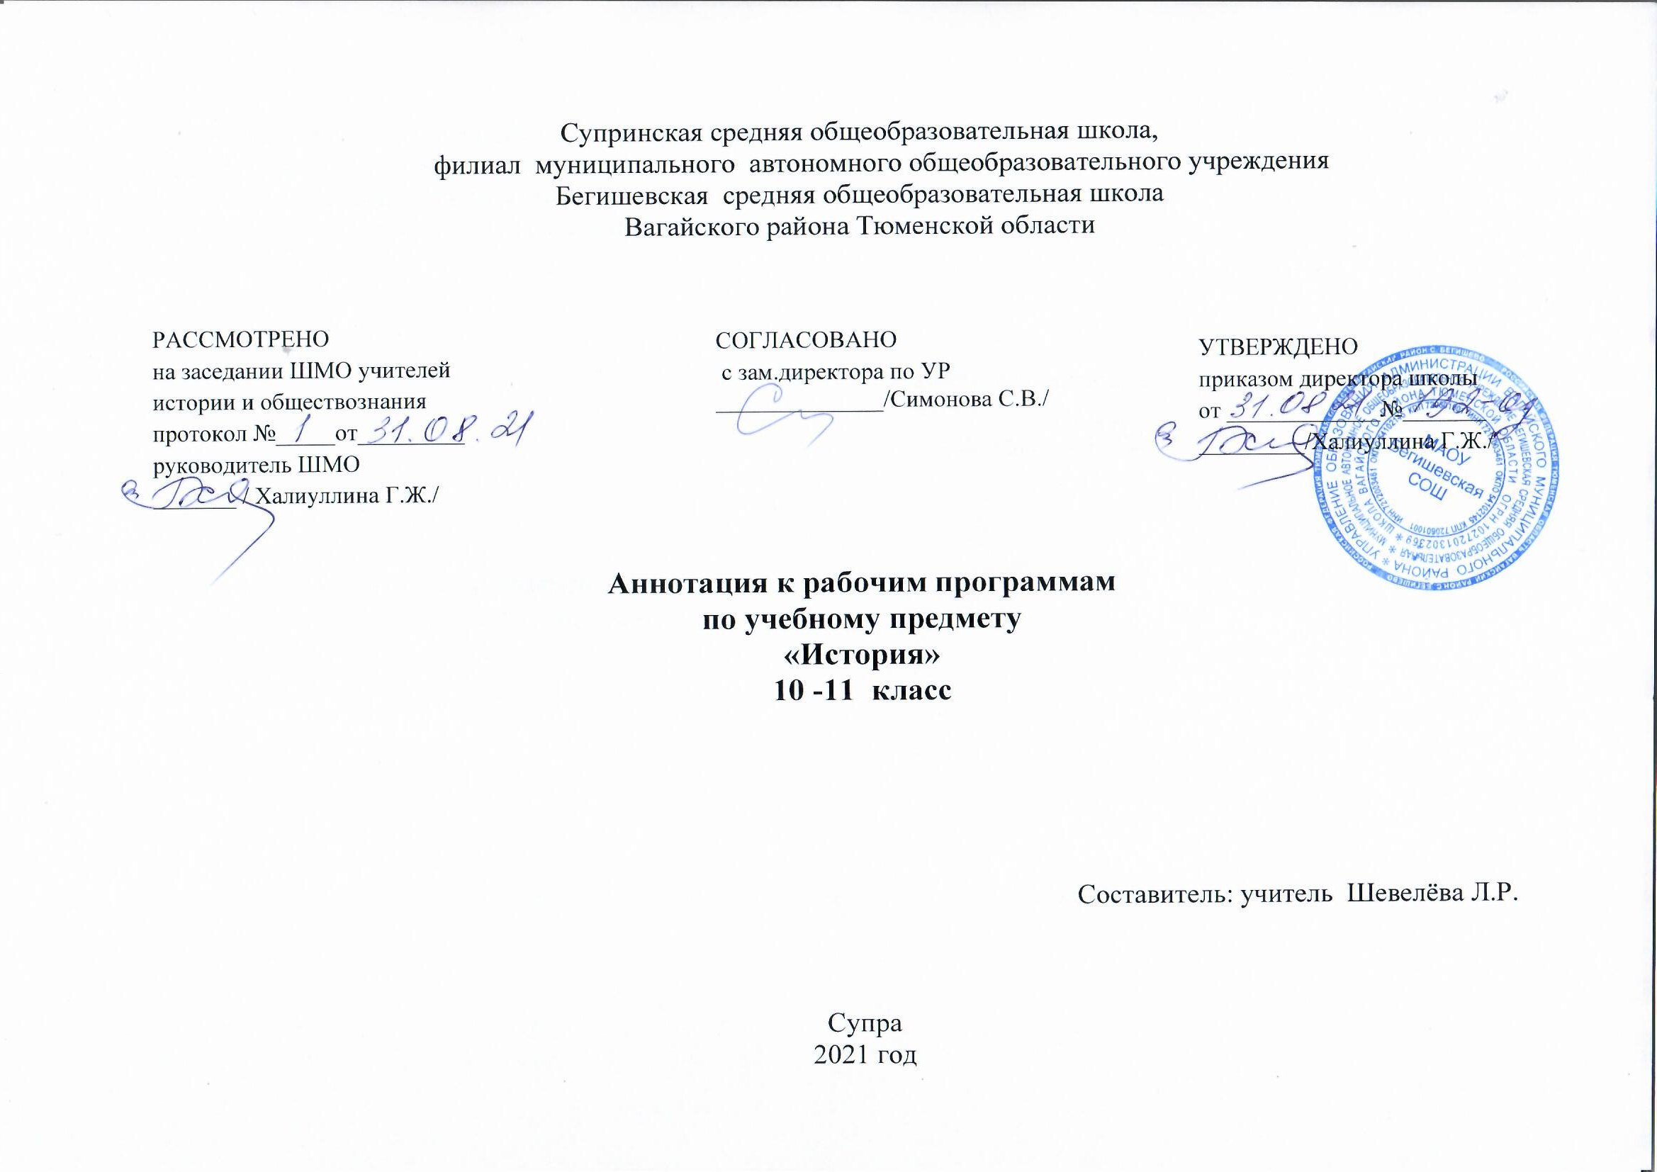
Нормативная база и УМК
- Закон РФ «Об образовании в Российской Федерации» от 29 декабря 2012 года № 273- ФЗ;
- Порядок организации и осуществления образовательной деятельности по основным общеобразовательным программам - образовательным программам начального общего, основного, общего и среднего общего образования (утвержден приказом Минобрнауки России от 30.08.2013 № 1015;
- Приказом Минобрнауки России от 17 мая 2012г. № 413 «Об утверждении федерального государственного образовательного стандарта среднего общего образования»;
- Приказ Минобразования РФ от 5 марта 2004 г. № 1089 "Об утверждении федерального компонента государственных образовательных стандартов начального общего, основного общего и среднего (полного) общего образования"
- Приказ Министерства образования и науки Российской Федерации от 31.12.2015г. № 1578 «О внесении изменений в федеральный государственный образовательный стандарт среднего общего образования, утвержденный приказом Министерства образования и науки Российской Федерации от 17мая 2012г. № 413».
- Приказ Минобрнауки России от 07.06.2017 № 506 "О внесении изменений в федеральный компонент государственных образовательных стандартов начального общего, основного общего и среднего (полного) общего образования, утвержденный приказом Министерства образования Российской Федерации от 5 марта 2004 г. №1089"
- Устав муниципального автономного общеобразовательного учреждения Бегишевская средняя общеобразовательная школа;
- Учебный план муниципального автономного общеобразовательного учреждения Бегишевская средняя общеобразовательная школа;
- Годовой учебный календарный график на текущий учебный год;
- Положение о промежуточной, текущей аттестации и переводе обучащихся;
- Рабочая программа педагога.
- Программа по истории составлена на основе федерального компонента государственного образовательного стандарта среднего общего образования, образовательной программы среднего общего образования муниципального автономного общеобразовательного учреждения Бегишевская средняя общеобразовательная школа, примерной программы среднего общего образования по истории. Программа по истории (базовый уровень) для 10-11 классов ориентирована на использование учебно-методического комплекса:
- История. Всеобщая история: учеб. для 10 кл. общеобразоват. организаций. Базовый уровень. / О.С. Сороко- Цюпа, А.О. Сороко- Цюпа / под ред. А.А. Искендерова - М.: Просвещение, 2020. – 351с. Рекомендовано Министерством образования и науки РФ.
- История России. 10 класс. Учебник для общеобразоват. организаций. Базовый уровень. В 3 ч. Ч. 1 / [М.М. Горинов, А.А. Данилов, М.Ю. Моруков и др.]; под ред. Академика РАН А.В. Торкунова. - М.: Просвещение, 2020. – 175с. Рекомендовано Министерством образования и науки РФ.
- История России. 10 класс. Учебник для общеобразоват. организаций. Базовый уровень. В 3 ч. Ч. 2 / [М.М. Горинов, А.А. Данилов, М.Ю. Моруков и др.]; под ред. Академика РАН А.В. Торкунова. - М.: Просвещение, 2020. – 175с. Рекомендовано Министерством образования и науки РФ.
- История. История России. 10 класс. Учебник для общеобразоват. организаций. Базовый уровень. В 3 ч. Ч. 3 / [М.М. Горинов, А.А. Данилов, М.Ю. Моруков и др.]; под ред. Академика РАН А.В. Торкунова. - М.: Просвещение, 2020. - 159 с. Рекомендовано Министерством образования и науки РФ.
- История. Всеобщая история: учеб. для 11 кл. общеобразоват. организаций. Базовый уровень. / О.С. Сороко- Цюпа, А.О. Сороко- Цюпа / под ред. А.А. Искендерова - М.: Просвещение, 2020. – 351с. Рекомендовано Министерством образования и науки РФ.
- История России. 11 класс. Учебник для общеобразоват. организаций. Базовый уровень. В2 ч. Ч. 1 / [М.М. Горинов, А.А. Данилов, М.Ю. Моруков и др.]; под ред. Академика РАН А.В. Торкунова. - М.: Просвещение, 2021. – 175с. Рекомендовано Министерством образования и науки РФ.
- История России. 11 класс. Учебник для общеобразоват. организаций. Базовый уровень. В 2ч. Ч. 2 / [М.М. Горинов, А.А. Данилов, М.Ю. Моруков и др.]; под ред. Академика РАН А.В. Торкунова. - М.: Просвещение, 2021. – 175с. Рекомендовано Министерством образования и науки РФ.
Цель и задачи обучения: Изучение истории на ступени среднего (полного) общего образования на базовом уровне направлено на достижение следующих целей: воспитание гражданственности, национальной идентичности, развитие мировоззренческих убеждений учащихся на основе осмысления ими исторически сложившихся культурных, религиозных, этно-национальных традиций, нравственных и социальных установок, идеологических доктрин; развитие способности понимать историческую обусловленность явлений и процессов современного мира, определять собственную позицию по отношению к окружающей реальности, соотносить свои взгляды и принципы с исторически возникшими мировоззренческими системами;
освоение систематизированных знаний об истории человечества, формирование целостного представления о месте и роли России во всемирно-историческом процессе; овладение умениями и навыками поиска, систематизации и комплексного анализа исторической информации; формирование исторического мышления – способности рассматривать события и явления с точки зрения их исторической обусловленности, сопоставлять различные версии и оценки исторических событий и личностей, определять собственное отношение к дискуссионным проблемам.
Документ состоит из пояснительной записки (включающей цели и задачи, содержание тем учебного курса, требования к уровню подготовки учащихся; календарно-тематического планирования; перечня учебно-методического обеспечения). Определён общий:
объём учебного времени на изучение курса «История» (базовый уровень) в 10 классе - 68 часов (2 часа в неделю), из них, согласно программе, курсы: «Всеобщая история» -20 ч.; «История России» - 48 ч.
объём учебного времени на изучение курса «История» (базовый уровень) в 11 классе - 68 часов (2 часа в неделю), из них, согласно программе, курсы: «Всеобщая история» -28 ч.; «История России» - 40 ч.
Используемые в качестве основы учебники и авторские программы позволяют достичь планируемых результатов
обучения, предусмотренных Федеральным государственным образовательным стандартом основного общего образования.
Материал курса «История» (базовый уровень) в 10 классе включает в себя изучение тем:
От Новой к Новейшей истории: пути развития индустриального общества. (16 часов)
Основные направления научно-технического прогресса. (2 часа)
Россия в годы великих потрясений. (7 часов)
Советский Союз в 20-30 е годы. (10 часов)
Советский Союз в годы Великой Отечественной войны. (7 часов)
Апогей и кризис советской системы. 1945-1991 г.г.(16 часов)
Российская Федерация (1991-2003 гг.). (9 часов)
Итоговое повторение по курсу. (1 час)
Материал курса «История» (базовый уровень) в 11классе включает в себя изучение тем: Послевоенный мир.
Международные отношения, политическое и экономическое развитие стран Европы и Северной Америки – 17 часов
Пути развития стран Азии, Африки и Латинской Америки – 4 часа
Современный мир и новые вызовы XXI в. – 6 часов
СССР 1945 -1991 г.г.1945—1991 гг. (24 ч)
Российская Федерация (16 ч)
Периодичность и формы текущего контроля и промежуточной аттестации
Основные виды контроля: самопроверка, взаимопроверка, самостоятельная работа, словарная работа, работа с текстом, решение заданий КИМ ЕГЭ и т.д.

